Cristian Daniel Mendoza Granados Francisco Javier Miranda Carreño Renato Vargas Gómez

Ingeniería de Software

Especificación de Requerimientos de Software

Versión 1

Contenido

**1.** **Introducción** 2

1.1 Propósito 2

1.2 Alcance 2

1.3 Definiciones, acrónimos y abreviaturas 3

1.4 Referencias 4

1.5 Vista general 4

**2.** **Descripción general** 4

2.1 Perspectiva del producto 4

2.2 Funciones del producto 5

2.3 Características del usuario 5

2.4 Restricciones 6

2.5 Suposiciones y dependencias 6

**3.** **Requerimientos específicos** 6

3.1 Requerimientos de interface externa 6

3.1.1 Interfaces de usuario 6

3.1.2 Interfaces de hardware 9

3.1.3 Interfaces de software 9

3.1.4 Interfaces de comunicaciones 9

3.2 Características del sistema 10

3.2.1 Registro de proyectos 10

3.2.2 Registro de estudiantes del servicio social 11

3.2.3 Registro de horario 11

//3.3 Requerimientos de rendimiento 12

//3.4 Restricciones de diseño 12

//3.5 Atributos del sistema de software 12

//3.6 Otros requerimientos 12

1. Introducción

A continuación, describiremos de forma breve los puntos clave para la justificación de la elaboración de este documento y los temas que se trataran dentro del mismo.

# Propósito

Este documento tiene como propósito dar una perspectiva amplia del sistema de registro de reportes del servicio social de la Universidad Veracruzana que se planea desarrollar con el fin de facilitar y aumentar la eficiencia de los procesos clave del servicio social que realizan los estudiantes de la universidad. El aspecto más importante del documento presente es dar a conocer los requerimientos que se identificaron durante un proceso de elicitación previamente llevado a cabo, el cual incluía alumnos de generaciones diferentes y al coordinador del servicio social de la facultad de estadística e informática de la Universidad Veracruzana.

Este documento está dirigido hacia el equipo de desarrollo de este sistema, miembros de la Universidad Veracruzana a cargo de la supervisión de este proyecto, directivos de la universidad que deseen consultar cómo se procedió o se procederá a elaborar el sistema y a equipos de desarrollo que vayan a modificar o actualizar el sistema elaborado por este equipo, con el fin de que tengan la documentación apropiada para poder llevar a cabo su trabajo de forma más eficiente.

Este documento ilustrará el propósito y una descripción completa para el desarrollo del sistema. También explicará limitantes del sistema, interfaces e interacciones con otras aplicaciones externas.

# Alcance

El sistema de registro de reportes del servicio social es una herramienta, que como su nombre lo indica, permitirá a los alumnos de la universidad que se encuentren llevando a cabo el servicio social registrar con facilidad sus actividades sin necesidad de estar buscando al responsable del servicio social para que firme sus reportes mensuales y luego entregárselo al catedrático encargado de impartir la materia. Este sistema les permitirá visualizar al estudiante los horarios de las dependencias donde llevaran a cabo su servicio y las horas que ellos tienen disponibles, esto también facilitará la administración de tiempo al estudiante.

El estudiante será capaz de ver cuantas horas tiene cumplidas y cuantas le faltan, para registrar esto el usuario podrá hacer un check-in y check-out cuando vaya a su dependencia correspondiente para llevar a cabo su servicio, al igual que tendrá la opción de hacer un reporte el día de su asistencia para auxiliarse de este a la hora de llevar a cabo su reporte mensual. El aspecto más importante de este sistema es que no se necesitará que la dependencia, el alumno, el maestro y el responsable estén buscando unos de otros, puesto que todas las acciones referentes al reporte se harán de forma digital.

Este sistema requerirá del uso de la página web oficial de la universidad (la cual, al momento de la redacción de este documento, se encuentra en funcionamiento), a pesar de estar enfocado en la perspectiva del estudiante, las dependencias, los maestros, responsables del servicio social también serán un aspecto relevante del sistema, es por eso que se decidió hacer del sistema uno al que se pueda acceder a través de la página oficial de universidad.

# Definiciones, acrónimos y abreviaturas

|  |  |
| --- | --- |
| Tabla 1- Conceptos y Definiciones |  |
| Responsable del Servicio social | Individuo responsable de comprobar lo que el alumno reporta referente a las horas y las actividades que se llevaron a cabo. Este actor firmará los reportes mensuales. |
| Maestro del Servicio Social | Catedrático encargado de recibir los reportes mensuales firmados por el responsable del servicio social y encargado de impartir la materia de servicio social. |
| Alumno | Estudiante que se encuentra llevando a cabo el servicio social. |
| Página | Referente a la página web de la universidad. |
| Reporte | Reporte mensual que llevará a cabo el estudiante cada mes desde el inicio del servicio. |
| Dependencia | Instalación donde el alumno realizará su servicio social |

# Referencias

[1] IEEE Software Engineering Standards Committee, “IEEE Std 830-1998, IEEE Recommended Practice for Software Requirements Specifications”, October 20, 1998.

# 1.5 Vista general

El resto de este documento incluye otros dos capítulos. El segundo capítulo provee una descripción general de la funcionalidad del sistema y su interacción con otros sistemas. Este capítulo también introduce diferentes tipos de stakeholders y su interacción con el sistema. Aparte, el capítulo también menciona las restricciones y suposiciones acerca del producto.

El tercer capítulo provee la especificación de requerimientos de forma detallada y descripción de las distintas interfaces del sistema.

1. Descripción general

Esta sección dará una vista general de todo el sistema. El sistema será explicado en su contexto para mostrar cómo interactúa con otros sistemas y se presentará su funcionalidad básica. También describirá que clase de usuario utilizará el sistema y qué funcionalidad está disponible para cada tipo de usuario. Finalmente, se presentarán las suposiciones y restricciones que tendrá el sistema

# Perspectiva del producto

El sistema funcionará a través de la página web de la universidad, se tratará de una sección que aparecerá en el portal MiUV (ver Figura 2.1). Todas las funciones que la dependencia, el maestro, el responsable y el alumno pueden llevar a cabo se encuentran en esa parte del portal.

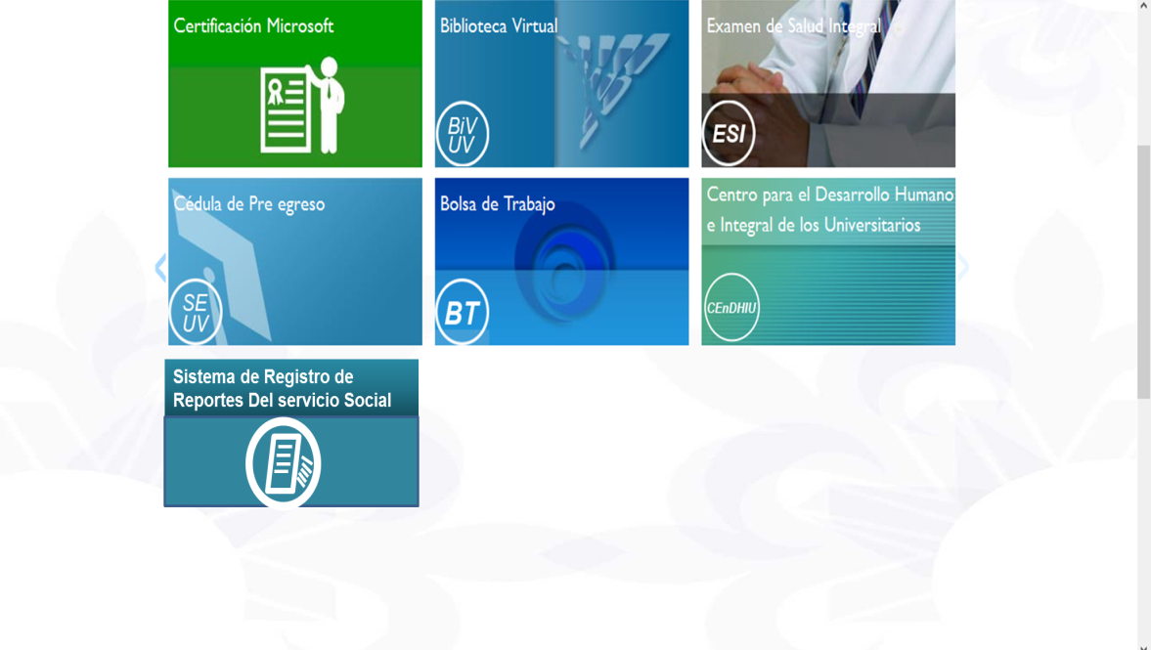

Figura 2.1-Locación del sistema en el menú del portal web.

El sistema tendrá una base de datos que almacenará reportes mensuales, reportes diarios (opcionales), horas de entrada y salida, los datos personales de cada alumno, horarios de las dependencias y de los alumnos, horas acumuladas y relación entre alumnos, maestros y responsables del servicio social de la universidad. Los usuarios tendrán que registrarse como alumnos (matricula y contraseña), maestros o responsables (número de personal y contraseña) o cómo representantes de dependencia (se les asignará un número de folio y una contraseña, a diferencia de los maestros y los alumnos, la dependencia será automáticamente dirigida al portal principal del sistema del servicio social).

# Funciones del producto

Una vez dentro del sistema, cada tipo de usuario tendrá distintas opciones dependiendo del rol que desempeñan en el sistema, el alumno registrará entradas y salidas, podrá registrar un horario (solo si apenas comenzará el servicio) y la característica más importante es el hecho de que podrá llevar a cabo sus reportes mensuales en el mismo portal y de forma inmediata podrá enviarlo a su responsable para la revisión. Los Responsables recibirán todos los reportes de sus alumnos y los aprobaran con una firma electrónica de tener la información adecuada, en caso contrario, el responsable podrá responder al alumno con comentarios acerca del reporte que entregó. La dependencia podrá subir los horarios que tienen disponibles para los alumnos.

# Características del usuario

Como se explicó previamente, tendremos 4 usuarios con distintas funciones, de forma general, los alumnos harán los reportes, los responsables los revisaran y firmaran dichos reportes, los maestros guardaran los reportes firmados y la dependencia subirá al portal el horario que tiene disponible para los alumnos.

Los alumnos y catedráticos ya tienen experiencia utilizando las páginas diseñadas por la UV, por lo tanto, se utilizará un formato de interfaz similar al ya manejado anteriormente en el sitio MiUV, sin embargo, se le dará una opción al usuario para consultar ayuda acerca de alguna opción que no le quede clara.

Para el caso de las dependencias, debido a que se desconoce el conocimiento de aquellos individuos que tengan que subir los horarios de las dependencias al portal, se elaborará una interfaz más básica y simple que permita entender las opciones con mayor facilidad.

# Restricciones

El acceso a internet podría ser considerado una de las restricciones principales, debido a la naturaleza del sistema, por eso se requiere que los usuarios estén conectados en todo momento si quieren llevar a cabo alguna función, de no contar con conexión a internet el usuario no podrá hacer uso del sistema.

Los reportes y horarios podrían ser una restricción para la base de datos que almacenará la información, debido a la gran cantidad de alumnos de la universidad que se encuentra cursando el servicio social año con año, este punto debe ser considerado seriamente.

# 2.5 Suposiciones y dependencias

* Los usuarios tienen cierta experiencia con la computadora.
* Los usuarios requieren ingresar a su cuenta de MiUV para poder ingresar al portal del servicio social.
* Los usuarios ya tienen experiencia usando su cuenta MiUV.
* Los alumnos ya están registrados con un folio para realizar el servicio social.

1. Requerimientos específicos

Esta sección contiene todos los requerimientos funcionales y de calidad del sistema. Da una descripción detallada del sistema y todas sus características.

# 3.1 Requerimientos de interface externa

Esta sección provee una descripción detallada de todos los mecanismos de entrada y salida del sistema. También se da una descripción de hardware, software y las interfaces de comunicación y provee prototipos básicos para la interface de usuario.

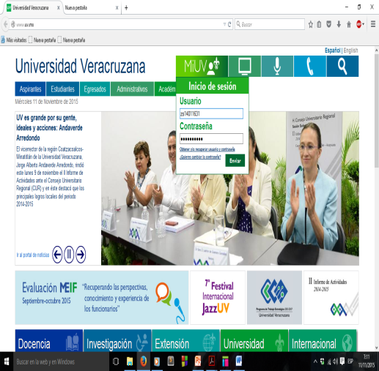

Figura 3.1 Página Oficial de la Universidad

## 3.1.1 Interfaces de usuario

El usuario comenzará por registrarse en la sección de MiUV con su cuenta y contraseña (ver Figura 3.1). Eventualmente el usuario llegará un apartado de opciones el cual incluirá el sistema de reportes (ver Figura 3.2), únicamente los alumnos que se registren con su folio del servicio social tendrán acceso al sistema, en el caso del alumno, este tendrá acceso a opciones para registrar entradas y salidas, registrar reportes mensuales y consultar información (ver figura 3.3).

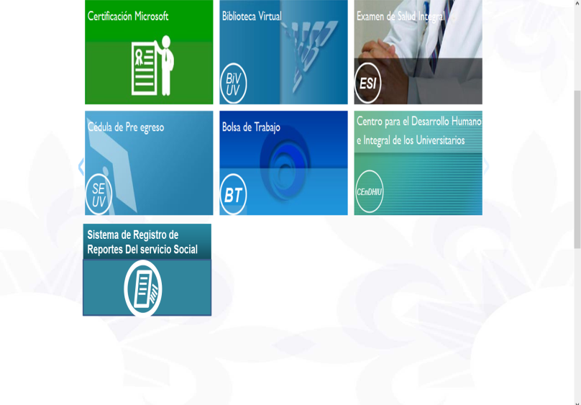

Figura 3.2-Locación del sistema en el menú del portal web.

Cuando el usuario ingresa al registro de entradas y salidas, el alumno podrá registrar su hora de llegada ya sea manual o automáticamente, aparte, el usuario tendrá una opción para registrar las actividades de ese día, este documento no se enviará a los responsables, más bien, servirá como apoyo al momento de realizar el reporte mensual, puesto que se tendrá un mejor seguimiento de las actividades realizadas y de las horas que se llevaron a cabo. (ver Figura 3.4)

En el apartado de registro del reporte mensual se encontrará un menú que permitirá al alumno consultar su horario, consultar reportes diarios, consultar horas realizadas por día, configurar y añadir proyectos y redactar el reporte mensual. En la sección de redacción del reporte mensual el tiempo empleado se llenará automáticamente si el alumno registró todas sus entradas y salidas, al presionar guardar el alumno enviará el reporte a su responsable (ver figura 3.5).

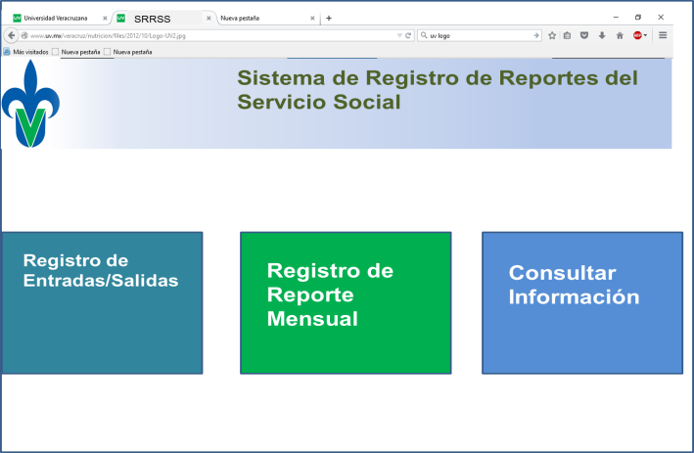

Figura 3.3 Menú principal del sistema (Para alumnos)

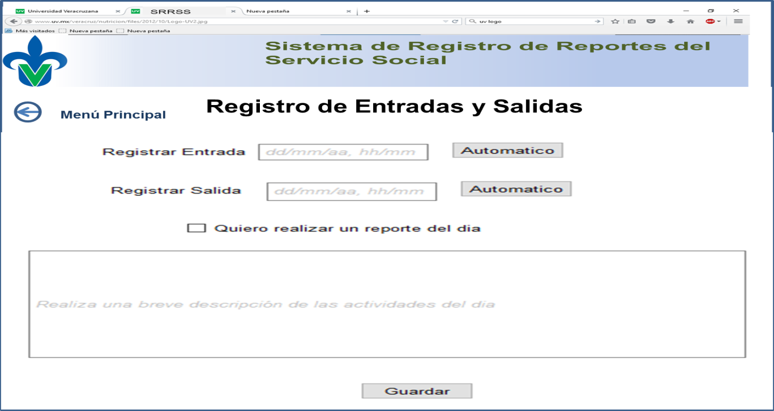

Figura 3.4 Registro de entradas y salidas

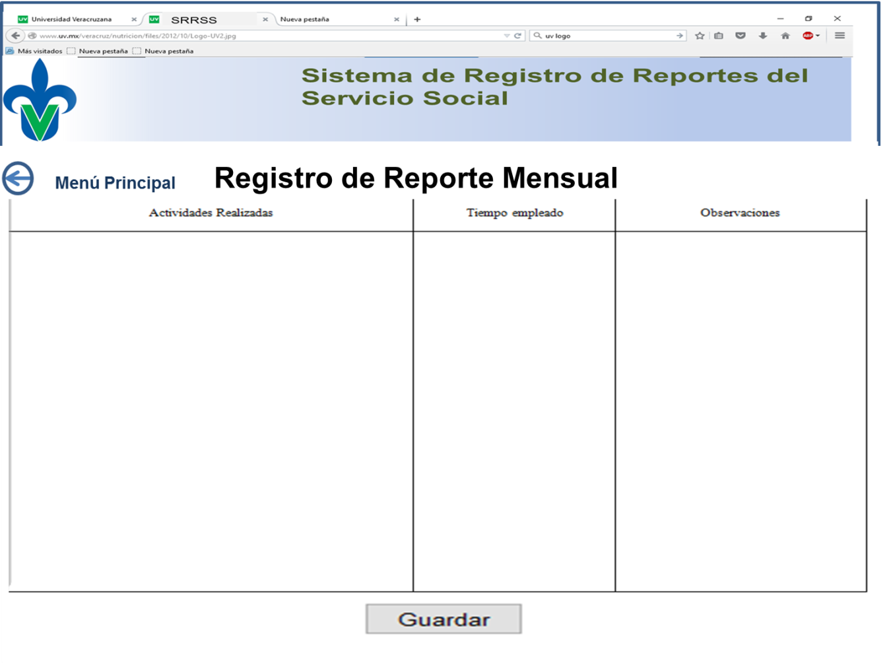

Figura 3.5 apartado de registro del reporte Mensual

Por Ultimo, la sección de consultar información le permitirá al usuario visualizar toda su información personal (sin poder realizar modificaciones (ver figura 3.6).

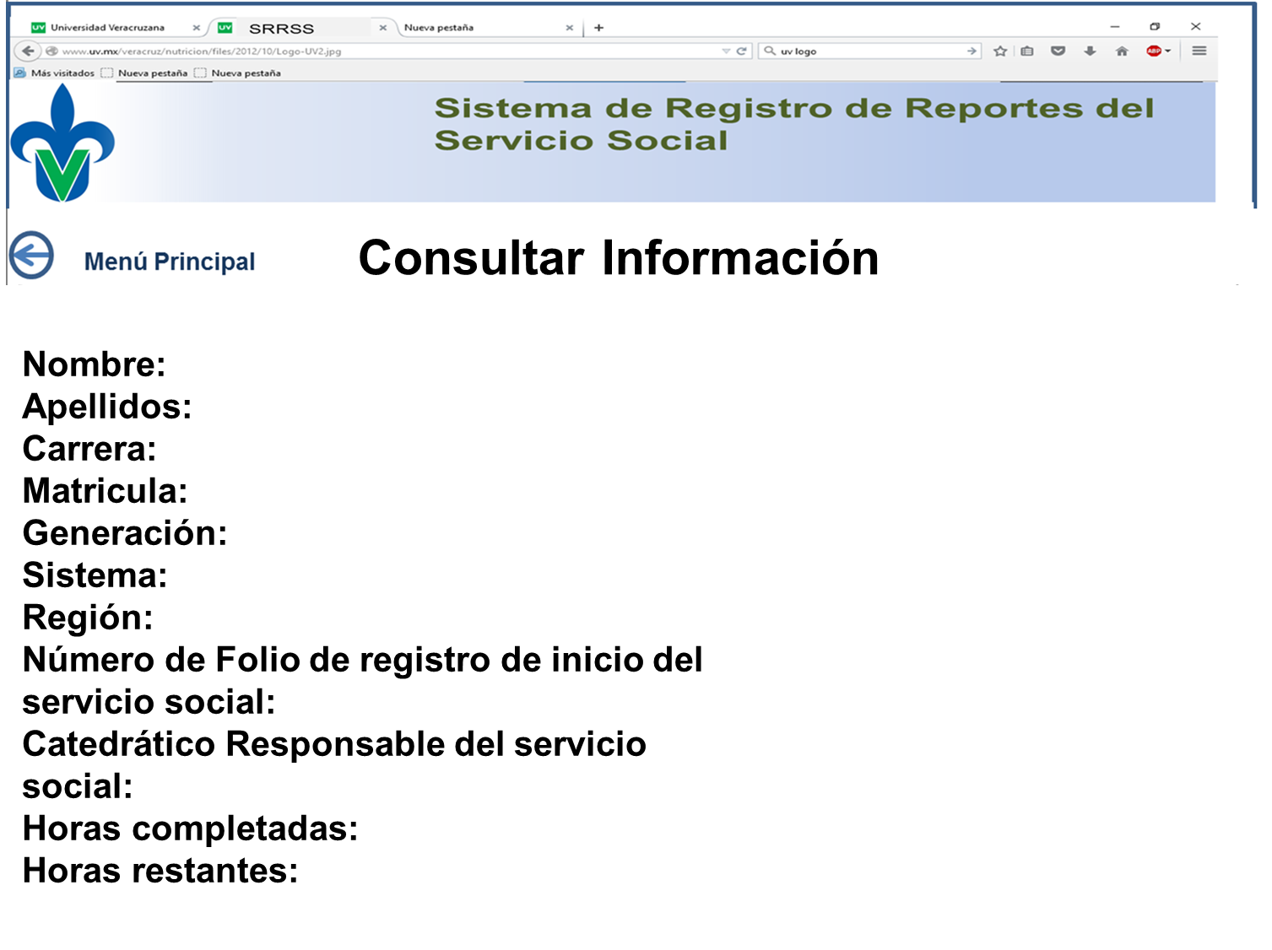

Figura 3.6 Menú de consulta de Información

## 3.1.2 Interfaces de hardware

Debido a que el portal web no tiene alguna clase de hardware diseñado, no se tienen interfaces de hardware directas. La conexión con el servidor de la base de datos será manejada por el sistema operativo del servidor web.

## 3.1.3 Interfaces de software

El portal web se comunicará con la base de datos para conseguir la información de los alumnos. La comunicación entre la base de datos y el portal web consiste de operaciones en donde ambos leen y modifican la información del estudiante.

## 3.1.4 Interfaces de comunicaciones

La comunicación entre las diferentes partes del sistema es importante pues depende uno de otro. Sin embargo, de qué forma se logra la comunicación no es relevante para el sistema y es por lo tanto manejado por el sistema operativo del portal web y la base de datos.

# 3.2 Características del sistema

## 3.2.1 Registro de proyectos

3.2.1.1 Introducción/propósito de la característica

El propósito de esta característica será registrar proyector que el alumno llevará a cabo durante el servicio social, estos tendrán una fecha de inicio y una de finalización. Estos proyectos serán incluidos automáticamente en el reporte mensual.

3.2.1.2 Secuencia de estímulo/respuesta

* El sistema albergará los proyectos registrados.
* El sistema relacionará las fechas de proyectos con las fechas de los reportes para asociar cada proyecto con sus reportes correspondientes (puede haber más de un proyecto en un reporte).
* El sistema mostrará los proyectos registrados y permitirá modificarlos.

3.2.1.3 Requerimientos Funcionales Asociados

3.2.1.3.1 Requerimiento funcional 3.1

ID: RF 1

TITULO: Relación entre proyectos y reportes mensuales

Descripción: Los proyectos trabajados se incluirán en el reporte mensual de manera automática.

3.2.1.3.2 Requerimiento funcional 3.2

ID: RF 2

TITULO: Opción para cambiar fecha de finalización de un proyecto

Descripción: Debido a la naturaleza incierta de los proyectos que se llevan a cabo en el servicio social, no será necesario registrar una fecha de finalización del proyecto, sino hasta que se registre un nuevo proyecto será que el anterior deberá ser finalizado

## 3.2.2 Registro de estudiantes del servicio social

3.2.2.1 Introducción/propósito de la característica

Esta característica permite que el alumno se registre en la base de datos del sistema y pueda llevar a cabo las funciones que el sistema ofrece.

3.2.2.2 Secuencia de estímulo/respuesta

* El sistema permitirá el ingreso a usuarios con un número de créditos necesario para que se registren.
* Los alumnos registraran sus datos personales y se les asignará un folio.
* Todos los datos añadidos por el usuario podrán ser visualizados en cualquier momento.

3.2.2.3 Requerimientos Funcionales Asociados

3.2.2.3.1 Requerimiento funcional 3.1

ID: RF 3

TITULO: Pantalla de primer ingreso

Descripción: se le mostrará al usuario una pantalla la cual llenará con sus datos y que serán almacenados en la base de datos.

3.2.2.3.2 Requerimiento funcional 3.2

TITULO: Apartado de datos

Descripción: El usuario podrá acceder a visualizar su información general en cualquier momento que él desee.

## 3.2.3 Registro de horario

3.2.3.1 Introducción/propósito de la característica

En esta característica el alumno registra su horario que tendrá durante el servicio social, el sistema calculará cuantas horas se llevaran a cabo al mes, permitiendo que el alumno decida qué tan conveniente es el horario que ofrece la dependencia.

3.2.3.2 Secuencia de estímulo/ respuesta

* El alumno podrá ver los horarios de las dependencias y modificar el suyo propio al mismo tiempo.
* Se mostrará cuantas horas a la semana se llevarán a cabo si se prosigue con el horario predefinido.
* Se guardará el horario seleccionado.

3.2.3.3 Requerimientos Funcionales Asociados

3.2.3.3.1 Requerimiento funcional 3.1

ID: RF 5

TITULO: Capacidad para ver horarios de múltiples dependencias

Descripción: El usuario podrá visualizar los horarios de todas las dependencias donde solicitan a un estudiante del servicio social.

3.2.3.3.2 Requerimiento funcional 3.2

ID: RF 6

TITULO: Capacidad de modificar horario propio

Descripción: El alumno debe ser capaz de modificar su horario de acuerdo al modelo que más le convenga.

# //3.3 Requerimientos de rendimiento

# //3.4 Restricciones de diseño

# //3.5 Atributos del sistema de software

# //3.6 Otros requerimientos